

**计算机与信息 学院实验报告**

|  |  |  |  |  |  |
| --- | --- | --- | --- | --- | --- |
| 实验课程： | Python机器学习实验 | | | | |
| 实验编号： | 实验四 | | | | |
| 实验名称： | **SVM在线性分类中的应用** | | | | |
| 实验人员： | 学号 | 18111207248 | | | |
| 姓名 | 吴钰 | | | |
| 班级 | 创新班 | | | |
| 实验日期： | 2021.6.5 | | | | |
| 实验室： | 2060301 | | | | |
|  |  | | | | |
| 实验评价： |  | | | | |
| 实验成绩： | |  | 评价日期： |  |
|  | 指导教师： | |  | | |

# 实验目的

掌握机器学习的几种模型

掌握SVM在线性分类中的应用

# 实验要求

编程实现SVM在线性分类中的应用。提交实验报告、训练集、测试集，均为附件提交开题报告、训练集和测试集

# 实验内容

提交实验报告、训练集、测试集，均为附件提交开题报告、训练集和测试集

# 实验过程及结果

数据集截图:

heart_scale是一个心脏有关的数据集，model_file存放训练模型，result是学习结果也就是预测的类别的集合，svm_test_data是测试数据集。

svm是分类算法，svm_train是训练器，svm_test是测试器。

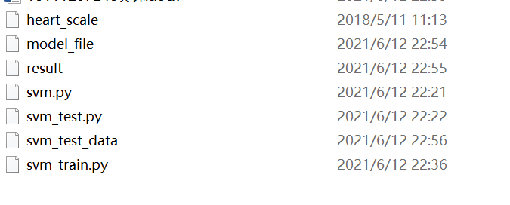

**heart_scale**

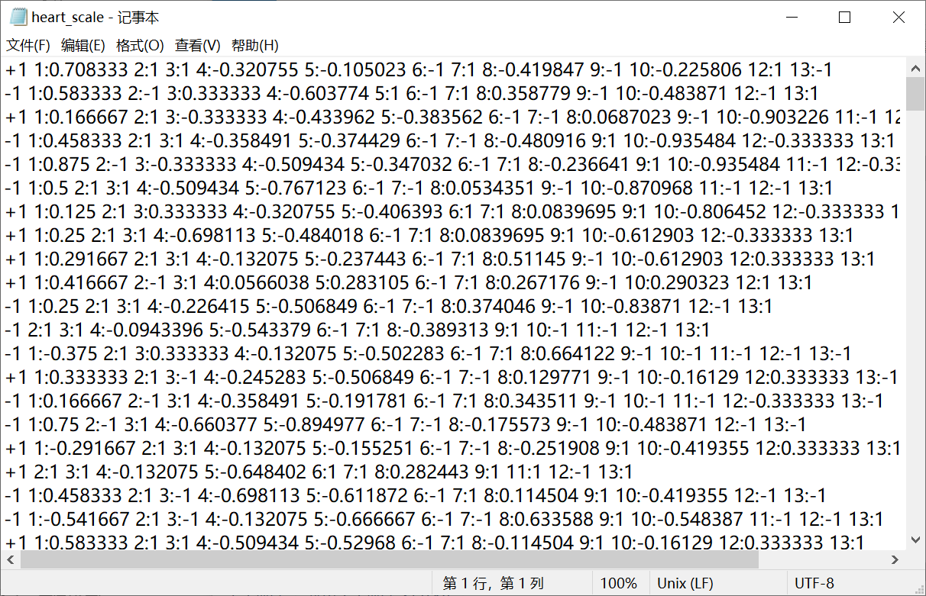

实验代码：

**svm_train.py**

import numpy as np

import svm

def load_data_libsvm(data_file):

'''导入训练数据

input: data_file(string):训练数据所在文件

output: data(mat):训练样本的特征

label(mat):训练样本的标签

'''

data = []

label = []

f = open(data_file)

for line in f.readlines():

lines = line.strip().split(' ')

# 提取得出label

label.append(float(lines[0]))

# 提取出特征，并将其放入到矩阵中

index = 0

tmp = []

for i in range(1, len(lines)):

li = lines[i].strip().split(":")

if int(li[0]) - 1 == index:

tmp.append(float(li[1]))

else:

while(int(li[0]) - 1 > index):

tmp.append(0)

index += 1

tmp.append(float(li[1]))

index += 1

while len(tmp) < 13:

tmp.append(0)

data.append(tmp)

f.close()

return np.mat(data), np.mat(label).T

if __name__ == "__main__":

# 1、导入训练数据

print("------------ 1、load data --------------")

dataSet, labels = load_data_libsvm("heart_scale")

# 2、训练SVM模型

print("------------ 2、training ---------------")

C = 0.6

toler = 0.001

maxIter = 500

svm_model = svm.SVM_training(dataSet, labels, C, toler, maxIter)

# 3、计算训练的准确性

print("------------ 3、cal accuracy --------------")

accuracy = svm.cal_accuracy(svm_model, dataSet, labels)

print("The training accuracy is: %.3f%%" % (accuracy * 100))

# 4、保存最终的SVM模型

print("------------ 4、save model ----------------")

svm.save_svm_model(svm_model, "model_file")

**svm_test.py**

# coding:UTF-8

import numpy as np

import pickle

from svm import svm_predict

def load_test_data(test_file):

'''导入测试数据

input: test_file(string):测试数据

output: data(mat):测试样本的特征

'''

data = []

f = open(test_file)

for line in f.readlines():

lines = line.strip().split(' ')

# 处理测试样本中的特征

index = 0

tmp = []

for i in range(0, len(lines)):

li = lines[i].strip().split(":")

if int(li[0]) - 1 == index:

tmp.append(float(li[1]))

else:

while(int(li[0]) - 1 > index):

tmp.append(0)

index += 1

tmp.append(float(li[1]))

index += 1

while len(tmp) < 13:

tmp.append(0)

data.append(tmp)

f.close()

return np.mat(data)

def load_svm_model(svm_model_file):

'''导入SVM模型

input: svm_model_file(string):SVM模型保存的文件

output: svm_model:SVM模型

'''

with open(svm_model_file, 'rb') as f:

svm_model = pickle.load(f)

return svm_model

def get_prediction(test_data, svm):

'''对样本进行预测

input: test_data(mat):测试数据

svm:SVM模型

output: prediction(list):预测所属的类别

'''

m = np.shape(test_data)[0]

prediction = []

for i in range(m):

# 对每一个样本得到预测值

predict = svm_predict(svm, test_data[i, :])

# 得到最终的预测类别

prediction.append(str(np.sign(predict)[0, 0]))

return prediction

def save_prediction(result_file, prediction):

'''保存预测的结果

input: result_file(string):结果保存的文件

prediction(list):预测的结果

'''

f = open(result_file, 'w')

f.write(" ".join(prediction))

f.close()

if __name__ == "__main__":

# 1、导入测试数据

print( "--------- 1.load data ---------")

test_data = load_test_data("svm_test_data")

# 2、导入SVM模型

print("--------- 2.load model ----------")

svm_model = load_svm_model("model_file")

# 3、得到预测值

print("--------- 3.get prediction ---------")

prediction = get_prediction(test_data, svm_model)

# 4、保存最终的预测值

print("--------- 4.save result ----------")

save_prediction("result", prediction)

**svm.py**

#coding:UTF-8

import numpy as np

import pickle

class SVM:

def __init__(self, dataSet, labels, C, toler, kernel_option):

self.train_x = dataSet # 训练特征

self.train_y = labels # 训练标签

self.C = C # 惩罚参数

self.toler = toler # 迭代的终止条件之一

self.n_samples = np.shape(dataSet)[0] # 训练样本的个数

self.alphas = np.mat(np.zeros((self.n_samples, 1))) # 拉格朗日乘子

self.b = 0

self.error_tmp = np.mat(np.zeros((self.n_samples, 2))) # 保存E的缓存

self.kernel_opt = kernel_option # 选用的核函数及其参数

self.kernel_mat = calc_kernel(self.train_x, self.kernel_opt) # 核函数的输出

def cal_kernel_value(train_x, train_x_i, kernel_option):

'''样本之间的核函数的值

input: train_x(mat):训练样本

train_x_i(mat):第i个训练样本

kernel_option(tuple):核函数的类型以及参数

output: kernel_value(mat):样本之间的核函数的值

'''

kernel_type = kernel_option[0] # 核函数的类型，分为rbf和其他

m = np.shape(train_x)[0] # 样本的个数

kernel_value = np.mat(np.zeros((m, 1)))

if kernel_type == 'rbf': # rbf核函数

sigma = kernel_option[1]

if sigma == 0:

sigma = 1.0

for i in range(m):

diff = train_x[i, :] - train_x_i

kernel_value[i] = np.exp(diff * diff.T / (-2.0 * sigma**2))

else: # 不使用核函数

kernel_value = train_x * train_x_i.T

return kernel_value

def calc_kernel(train_x, kernel_option):

'''计算核函数矩阵

input: train_x(mat):训练样本的特征值

kernel_option(tuple):核函数的类型以及参数

output: kernel_matrix(mat):样本的核函数的值

'''

m = np.shape(train_x)[0] # 样本的个数

kernel_matrix = np.mat(np.zeros((m, m))) # 初始化样本之间的核函数值

for i in range(m):

kernel_matrix[:, i] = cal_kernel_value(train_x, train_x[i, :], kernel_option)

return kernel_matrix

def cal_error(svm, alpha_k):

'''误差值的计算

input: svm:SVM模型

alpha_k(int):选择出的变量

output: error_k(float):误差值

'''

output_k = float(np.multiply(svm.alphas, svm.train_y).T * svm.kernel_mat[:, alpha_k] + svm.b)

error_k = output_k - float(svm.train_y[alpha_k])

return error_k

def update_error_tmp(svm, alpha_k):

'''重新计算误差值

input: svm:SVM模型

alpha_k(int):选择出的变量

output: 对应误差值

'''

error = cal_error(svm, alpha_k)

svm.error_tmp[alpha_k] = [1, error]

def select_second_sample_j(svm, alpha_i, error_i):

'''选择第二个样本

input: svm:SVM模型

alpha_i(int):选择出的第一个变量

error_i(float):E_i

output: alpha_j(int):选择出的第二个变量

error_j(float):E_j

'''

# 标记为已被优化

svm.error_tmp[alpha_i] = [1, error_i]

candidateAlphaList = np.nonzero(svm.error_tmp[:, 0].A)[0]

maxStep = 0

alpha_j = 0

error_j = 0

if len(candidateAlphaList) > 1:

for alpha_k in candidateAlphaList:

if alpha_k == alpha_i:

continue

error_k = cal_error(svm, alpha_k)

if abs(error_k - error_i) > maxStep:

maxStep = abs(error_k - error_i)

alpha_j = alpha_k

error_j = error_k

else: # 随机选择

alpha_j = alpha_i

while alpha_j == alpha_i:

alpha_j = int(np.random.uniform(0, svm.n_samples))

error_j = cal_error(svm, alpha_j)

return alpha_j, error_j

def choose_and_update(svm, alpha_i):

'''判断和选择两个alpha进行更新

input: svm:SVM模型

alpha_i(int):选择出的第一个变量

'''

error_i = cal_error(svm, alpha_i) # 计算第一个样本的E_i

# 判断选择出的第一个变量是否违反了KKT条件

if (svm.train_y[alpha_i] * error_i < -svm.toler) and (svm.alphas[alpha_i] < svm.C) or\

(svm.train_y[alpha_i] * error_i > svm.toler) and (svm.alphas[alpha_i] > 0):

# 1、选择第二个变量

alpha_j, error_j = select_second_sample_j(svm, alpha_i, error_i)

alpha_i_old = svm.alphas[alpha_i].copy()

alpha_j_old = svm.alphas[alpha_j].copy()

# 2、计算上下界

if svm.train_y[alpha_i] != svm.train_y[alpha_j]:

L = max(0, svm.alphas[alpha_j] - svm.alphas[alpha_i])

H = min(svm.C, svm.C + svm.alphas[alpha_j] - svm.alphas[alpha_i])

else:

L = max(0, svm.alphas[alpha_j] + svm.alphas[alpha_i] - svm.C)

H = min(svm.C, svm.alphas[alpha_j] + svm.alphas[alpha_i])

if L == H:

return 0

# 3、计算eta

eta = 2.0 * svm.kernel_mat[alpha_i, alpha_j] - svm.kernel_mat[alpha_i, alpha_i] \

- svm.kernel_mat[alpha_j, alpha_j]

if eta >= 0:

return 0

# 4、更新alpha_j

svm.alphas[alpha_j] -= svm.train_y[alpha_j] * (error_i - error_j) / eta

# 5、确定最终的alpha_j

if svm.alphas[alpha_j] > H:

svm.alphas[alpha_j] = H

if svm.alphas[alpha_j] < L:

svm.alphas[alpha_j] = L

# 6、判断是否结束

if abs(alpha_j_old - svm.alphas[alpha_j]) < 0.00001:

update_error_tmp(svm, alpha_j)

return 0

# 7、更新alpha_i

svm.alphas[alpha_i] += svm.train_y[alpha_i] * svm.train_y[alpha_j] \

* (alpha_j_old - svm.alphas[alpha_j])

# 8、更新b

b1 = svm.b - error_i - svm.train_y[alpha_i] * (svm.alphas[alpha_i] - alpha_i_old) \

* svm.kernel_mat[alpha_i, alpha_i] \

- svm.train_y[alpha_j] * (svm.alphas[alpha_j] - alpha_j_old) \

* svm.kernel_mat[alpha_i, alpha_j]

b2 = svm.b - error_j - svm.train_y[alpha_i] * (svm.alphas[alpha_i] - alpha_i_old) \

* svm.kernel_mat[alpha_i, alpha_j] \

- svm.train_y[alpha_j] * (svm.alphas[alpha_j] - alpha_j_old) \

* svm.kernel_mat[alpha_j, alpha_j]

if (0 < svm.alphas[alpha_i]) and (svm.alphas[alpha_i] < svm.C):

svm.b = b1

elif (0 < svm.alphas[alpha_j]) and (svm.alphas[alpha_j] < svm.C):

svm.b = b2

else:

svm.b = (b1 + b2) / 2.0

# 9、更新error

update_error_tmp(svm, alpha_j)

update_error_tmp(svm, alpha_i)

return 1

else:

return 0

def SVM_training(train_x, train_y, C, toler, max_iter, kernel_option = ('rbf', 0.431029)):

'''SVM的训练

input: train_x(mat):训练数据的特征

train_y(mat):训练数据的标签

C(float):惩罚系数

toler(float):迭代的终止条件之一

max_iter(int):最大迭代次数

kerner_option(tuple):核函数的类型及其参数

output: svm模型

'''

# 1、初始化SVM分类器

svm = SVM(train_x, train_y, C, toler, kernel_option)

# 2、开始训练

entireSet = True

alpha_pairs_changed = 0

iteration = 0

while (iteration < max_iter) and ((alpha_pairs_changed > 0) or entireSet):

print("\t iterration: ", iteration)

alpha_pairs_changed = 0

if entireSet:

# 对所有的样本

for x in range(svm.n_samples):

alpha_pairs_changed += choose_and_update(svm, x)

iteration += 1

else:

# 非边界样本

bound_samples = []

for i in range(svm.n_samples):

if svm.alphas[i,0] > 0 and svm.alphas[i,0] < svm.C:

bound_samples.append(i)

for x in bound_samples:

alpha_pairs_changed += choose_and_update(svm, x)

iteration += 1

# 在所有样本和非边界样本之间交替

if entireSet:

entireSet = False

elif alpha_pairs_changed == 0:

entireSet = True

return svm

def svm_predict(svm, test_sample_x):

'''利用SVM模型对每一个样本进行预测

input: svm:SVM模型

test_sample_x(mat):样本

output: predict(float):对样本的预测

'''

# 1、计算核函数矩阵

kernel_value = cal_kernel_value(svm.train_x, test_sample_x, svm.kernel_opt)

# 2、计算预测值

predict = kernel_value.T * np.multiply(svm.train_y, svm.alphas) + svm.b

return predict

def cal_accuracy(svm, test_x, test_y):

'''计算预测的准确性

input: svm:SVM模型

test_x(mat):测试的特征

test_y(mat):测试的标签

output: accuracy(float):预测的准确性

'''

n_samples = np.shape(test_x)[0] # 样本的个数

correct = 0.0

for i in range(n_samples):

# 对每一个样本得到预测值

predict=svm_predict(svm, test_x[i, :])

# 判断每一个样本的预测值与真实值是否一致

if np.sign(predict) == np.sign(test_y[i]):

correct += 1

accuracy = correct / n_samples

return accuracy

def save_svm_model(svm_model, model_file):

'''保存SVM模型

input: svm_model:SVM模型

model_file(string):SVM模型需要保存到的文件

'''

with open(model_file, 'wb') as f:

pickle.dump(svm_model, f)

实验运行截图：

运行svm_train.py

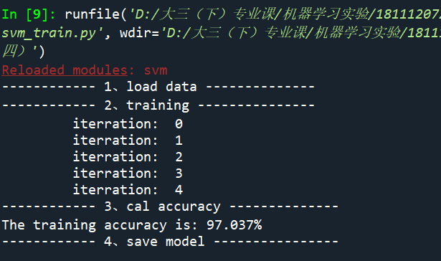

运行svm_test.py

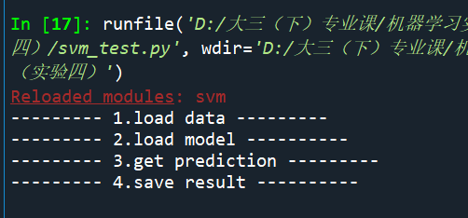

预测的类别的集合

